**Весной можно услышать много разных звуков.   
- Какой первый гласный звук ты слышишь в словах:  
 Оля, осень, окна?  
 - Поиграй со звуком «О».   
- Назови слова (соедини картинку и схему слова),**

**в которых звук «О» живёт**

**в начале, середине или конце слова.**

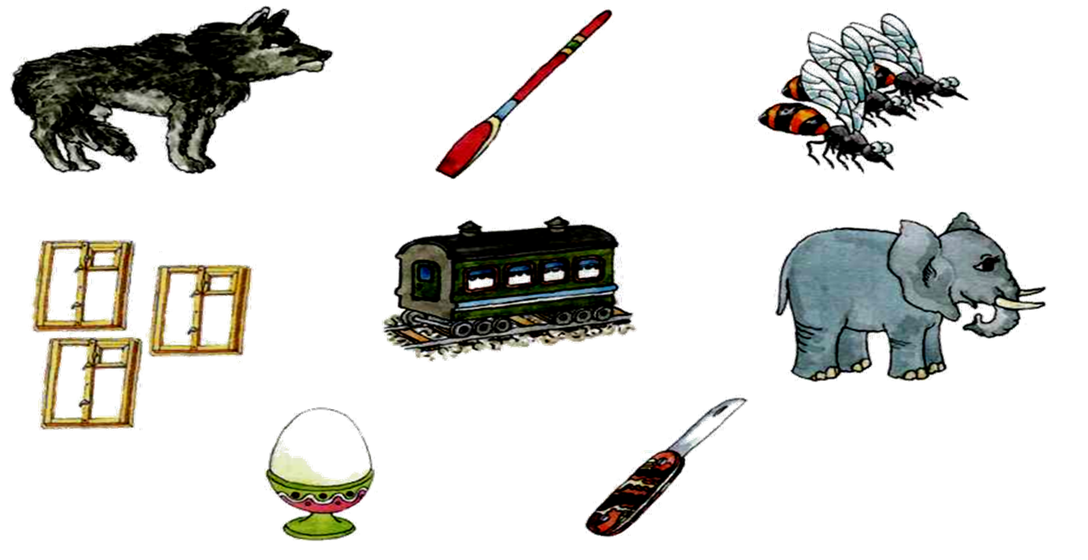



**Придумай вместе с родителями слова,**

**в которых «живёт» звук «О» (в любой позиции),**

**запиши их и пришли в группу!**

**КТО СЛОВ БОЛЬШЕ НАЗЫВАЕТ – ТОТ КОНФЕТУ ПОЛУЧАЕТ!**